**From:**   
**Sent:** Tuesday, June 11, 2019 2:21 PM  
**To:**   
**Cc:**   
**Subject:** RE: objednávka  
**Importance:** High

Dobrý den, tímto zasílám akceptaci objednávky a potvrzení dodacího termínu. Děláme vše pro to, abychom trička vyrobili a dodali

do konce června, ale raději již kvůli přepravě nechávám malou časovou rezervu.

Přeji Vám krásný den

S přátelským pozdravem

MOIRA CZ, a.s.

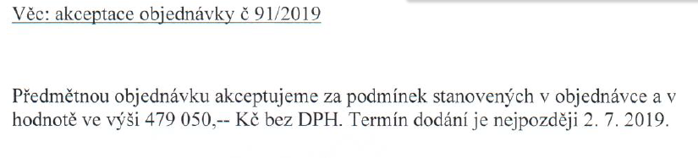

**From:**   
**Sent:** Tuesday, June 11, 2019 9:24 AM  
**To:**   
**Cc:**   
**Subject:** objednávka

Dobrý den,

v příloze Vám zasíláme velikosti a objednávku triček s krátkým rukávem pro zaměstnance ZZS JmK.

Informujte mne prosím, kdy nám zboží dodáte na ZZS JMK..

Na základě zákona č. 340/2015 Sb., o registru smluv žádáme obratem o zaslání **akceptace objednávky** a uvedení předpokládané hodnoty bez DPH a termínu dodání.

Tato objednávka ke své účinnost vyžaduje uveřejnění v registru smluv. Zaslání objednávky do registru smluv zajistí ZZS JmK, p.o. neprodleně po přijetí akceptace objednávky.

**Bez zaslané akceptace nebude objednávka účinná**.

Vzor akceptace:

*,,Předmětnou objednávku akceptujeme za podmínek stanovených v objednávce a v hodnotě ve výši ……. Kč bez DPH. Termín dodání do ………“.*

Děkujeme

S pozdravem

vedoucí skladu

ZZS JmK,p.o.

Kamenice 798/1d

625 00 Brno

|  |
| --- |
| Objednáváme u Vás pro zaměstnance ZZS JmK trička ( dámská 95 ks a pánská 426 ks) s krátkým rukávem / navy viz. příloha.  Děkujeme S pozdravem   vedoucí skladu ZZS JmK, p.o. |
|
|
|
|
|
|
|
|
|
|
|
|
|
|
|
|
|